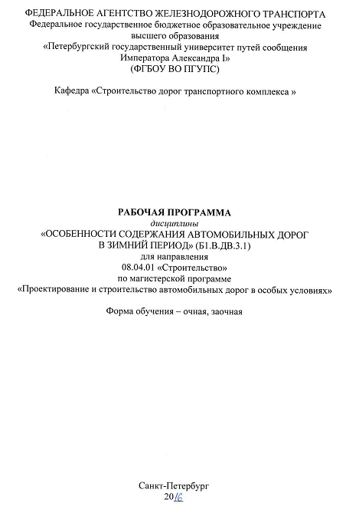ФЕДЕРАЛЬНОЕ АГЕНТСТВО ЖЕЛЕЗНОДОРОЖНОГО ТРАНСПОРТА
Федеральное государственное бюджетное образовательное учреждение
высшего образования
«Петербургский государственный университет путей сообщения
Императора Александра I»
(ФГБОУ ВО ПГУПС)

Кафедра «Строительство дорог транспортного комплекса »

РАБОЧАЯ ПРОГРАММА
дисциплины
«ОСОБЕННОСТИ СОДЕРЖАНИЯ АВТОМОБИЛЬНЫХ ДОРОГ
В ЗИМНИЙ ПЕРИОД» (Б1.В.ДВ.3.1)
для направления
08.04.01 «Строительство»
по магистерской программе
«Проектирование и строительство автомобильных дорог в особых условиях»

Форма обучения – очная, заочная

Санкт-Петербург
20__
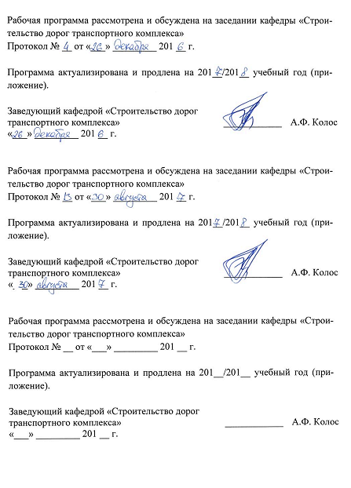Рабочая программа рассмотрена и обсуждена на заседании кафедры
«Строительство дорог транспортного комплекса»
Протокол № __ от «___» _________ 201 __ г.

Программа актуализирована и продлена на 201__/201__ учебный год (приложение).

Заведующий кафедрой «Строительство дорог транспортного комплекса» | ____________ | А.Ф.Колос
«___» _________ 201 __ г.

Рабочая программа рассмотрена и обсуждена на заседании кафедры
«Строительство дорог транспортного комплекса»
Протокол № __ от «___» _________ 201 __ г.

Программа актуализирована и продлена на 201__/201__ учебный год (приложение).

Заведующий кафедрой «Строительство дорог транспортного комплекса» | ____________ | А.Ф.Колос
«___» _________ 201 __ г.

Рабочая программа рассмотрена и обсуждена на заседании кафедры
«Строительство дорог транспортного комплекса»
Протокол № __ от «___» _________ 201 __ г.

Программа актуализирована и продлена на 201__/201__ учебный год (приложение).

Заведующий кафедрой  «Строительство дорог транспортного комплекса» | ____________ | А.Ф.Колос
«___» _________ 201 __ г.

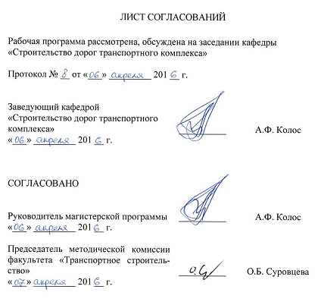ЛИСТ СОГЛАСОВАНИЙ

Рабочая программа рассмотрена, обсуждена на заседании кафедры
«Строительство дорог транспортного комплекса»

Протокол № __ от «___» _________ 201 __ г.

Заведующий кафедрой  «Строительство дорог транспортного комплекса» | __________ | А.Ф. Колос
«___» _________ 201 __ г.

СОГЛАСОВАНО

Руководитель магистерской программы | __________ | А.Ф. Колос
«___» _________ 201 __ г.
Председатель методической комиссии факультета «Транспортное строительство» | __________ | О.Б. Суровцева
«___» _________ 201 __ г.

1. Цели и задачи дисциплины

Рабочая программа составлена в соответствии с ФГОС ВО, утвержденным «30» октября 2014 г., приказ № 1419 по направлению08.04.01. «Строительство», по дисциплине «Особенности содержания автомобильных дорог в зимний период».
Целью изучения дисциплины является ознакомление обучающихся со способами решения инженерно-прикладных задач зимнего содержания автомобильных дорог.
Для достижения поставленной цели решаются следующие задачи:
- изучение и анализ научно-технической информации, отечественного и зарубежного по содержанию дорожной одежды, элементов обустройства, а так же искусственных сооружений на дорогах и городских улицах в зимний период;
- ознакомление с особенностями содержания дорог и городских улиц в зимний период;
- ознакомление с действующими нормативами по содержанию дорог и городских улиц в зимний период;
- ознакомление с действующими методами назначения вида работ по снегоборьбе на автомобильных дорогах при различных метеоусловиях;
- ознакомление с действующими методами борьбы с зимней скользкостью на дорогах и городских улицах.

2. Перечень планируемых результатов обучения по дисциплине, соотнесенных с планируемыми результатами освоения основной профессиональной образовательной программы

Планируемыми результатами обучения по дисциплине являются: приобретение знаний, умений, навыков.
В результате освоения дисциплины обучающийся должен:
ЗНАТЬ:
- требования к транспортно-эксплуатационному состоянию дорог и городских улиц в зимний период;
- классификацию дорог (участков) по снегозаносимости;
- очередность и категории снегозаносимости участков, подлежащих защите от снежных заносов;
- последовательность выполнения работ по очистки дорог от снега;
- методы борьбы с зимней скользкостью.
УМЕТЬ:
- Определять годовой расчетный объем снегоприноса;
- Определять расчетный объем снегоприноса за ряд зим;
- Определить потребное количество снегоуборочных маши;
- Определить потребное количество снегоплавильных машин;
- Определение потребного количества противоголедного материала;
- Разрабатывать график защиты дороги от снежных заносов;
- Разрабатывать график борьбы с зимней скользкостью.
ВЛАДЕТЬ:
- информацией об особенностях районирования по условиям зимнего содержания автодорог;
- методами выбора постоянных снегозащитных средств и сооружений;
- методами выбора временных снегозащитных средств и сооружений;
- навыками выбора снегоочистительных машин
- навыками выбора противогололёдных материалов.

Приобретенные знания, умения, навыки, характеризующие формирование компетенций, осваиваемые в данной дисциплине, позволяют решать профессиональные задачи, приведенные в соответствующем перечне по видам профессиональной деятельности в п. 2.4 общей характеристики основной профессиональной образовательной программы (ОПОП).
Изучение дисциплины направлено на формирование следующей профессиональной компетенции (ПК), соответствующей виду профессиональной деятельности, на который ориентирована программа магистратуры:
производственно-технологическая деятельность:
- способность вести техническую экспертизу проектов объектов строительства (ПК-18);
- способность разрабатывать задания на проектирование, технические условия, стандарты предприятий, инструкции и методические указания по использованию средств, технологий и оборудования (ПК-20).
Область профессиональной деятельности обучающихся, освоивших данную дисциплину, приведена в п. 2.1 общей характеристики ОПОП.
Объекты профессиональной деятельности обучающихся, освоивших данную дисциплину, приведены в п. 2.2 общей характеристики ОПОП.

3. Место дисциплины в структуре основной профессиональной образовательной программы

Дисциплина «Особенности содержания автомобильных дорог в зимний период» (Б1.В.ДВ.3.1) относится к вариативной части и является дисциплиной по выбору обучающегося.

4. Объем дисциплины и виды учебной работы

Для очной формы обучения:
Вид учебной работы | Всего часов | Семестр
 |  | 3
Контактная работа (по видам учебных занятий)  В том числе:  - лекции (Л)  - практические занятия (ПЗ)  - лабораторные работы (ЛР) | 18  -  18  - | 18  -  18  -
Самостоятельная работа (СРС) (всего) | 90 | 90
Контроль
Форма контроля знаний | З | З
Общая трудоемкость: час / з.е. | 108/3 | 108/3
Примечание: З – зачет

Для заочной формы обучения:

Вид учебной работы | Всего часов | Курс
 |  | 2
Контактная работа (по видам учебных занятий)  В том числе:  - лекции (Л)  - практические занятия (ПЗ)  - лабораторные работы (ЛР) | 12  12  - | 12  12  -
Самостоятельная работа (СРС) (всего) | 92 | 92
Контроль | 4 | 4
Форма контроля знаний | З | З
Общая трудоемкость: час / з.е. | 108/3 | 108/3
Примечание: З – зачет

5. Содержание и структура дисциплины

5.1 Содержание дисциплины
№ п/п | Наименование раздела дисциплины | Содержание раздела
11 | Особенности содержания дорог в зимний период | Требования к зимнему содержанию. Уровни содержания зимних дорог. Характеристика снежно-метельных отложений. Расчет объема снегоприноса к участкам дороги
2 | Защита дорог от снежных заносов | Определение степени заносимости снегом участков дорог. Расчет незаносимости выемки. Временные снегозадерживающие устройства. Снегозащитные устройства постоянного типа. Очистка дорог от снега. Виды очистки. Патрульная очистка. Усиленная очистка дорог от снега. Определение потребного количества снегоуборочных машин. График защиты дороги от снежных заносов.
3 | Зимняя скользкость. Борьба с зимней скользкостью. | Виды скользкости на дорогах. Методы борьбы с зимней скользкостью на дорогах. Классификация применяемых противогололедных материалов. Нормы распределения противогололедных материалов. Технология работ по борьбе с зимней скользкостью. Использование противогололедных материалов на цементобетонных покрытиях. Особенности борьбы с зимней скользкостью на дорожных покрытиях из литого асфальтобетона. Гололедобезопасные покрытия. Средства механизации для распределения противогололедных материалов. Хранение противогололедных материалов. Контроль качества работ и применяемых противогололедных материалов.  Охрана окружающей среды при борьбе с зимней скользкостью. График борьбы с зимней скользкостью.

5.2 Разделы дисциплины и виды занятий

Для очной формы обучения:
№ п/п | Наименование раздела дисциплины | Л | ПЗ | ЛР | СРС
1 | Особенности содержания дорог в зимний период | - | 4 | - | 10
2 | Защита дорог от снежных заносов | - | 6 | - | 40
3 | Зимняя скользкость. Борьба с зимней скользкостью. | - | 8 | - | 40
Итого |  | - | 18 | - | 90

Для заочной формы обучения:
№ п/п | Наименование раздела дисциплины | Л | ПЗ | ЛР | СРС
1 | Особенности содержания дорог в зимний период. | - | 4 | - | 24
2 | Защита дорог от снежных заносов. | - | 4 | - | 34
3 | Зимняя скользкость. Борьба с зимней скользкостью.. | - | 4 | - | 34
Итого |  | - | 12 | - | 92

6. Перечень учебно-методического обеспечения для самостоятельной работы обучающихся по дисциплине

№  п/п | Наименование раздела дисциплины | Перечень учебно-методического обеспечения
1 | Особенности содержания дорог в зимний период. | 1. Б1.В.ДВ.3.1 «Особенности содержания автомобильных дорог в зимний период» Методические рекомендации для практических занятий для направления 08.04.01 «Строительство» по магистерской программе «Проектирование и строительство автомобильных дорог в особых условиях» [электронный ресурс], режим доступа: http://sdo.pgups.ru/ (для доступа к полнотекстовым документам требуется авторизация).  2. Б1.В.ДВ.3.1 «Особенности содержания автомобильных дорог в зимний период» Методические рекомендации по организации самостоятельной работы обучающихся для направления 08.04.01 «Строительство» по магистерской программе «Проектирование и строительство автомобильных дорог в особых условиях» [электронный ресурс], режим доступа: http://sdo.pgups.ru/ (для доступа к полнотекстовым документам требуется авторизация).
22 | Защита дорог от снежных заносов.
3 | Зимняя скользкость. Борьба с зимней скользкостью.

7. Фонд оценочных средств для проведения текущего контроля успеваемости и промежуточной аттестации обучающихся по дисциплине

Фонд оценочных средств по дисциплине является неотъемлемой частью рабочей программы и представлен отдельным документом, рассмотренным на заседании кафедры и утвержденным заведующим кафедрой.

8. Перечень основной и дополнительной учебной литературы, нормативно-правовой документации и других изданий, необходимых для освоения дисциплины
8.1 Перечень основной учебной литературы, необходимой для освоения дисциплины
1.Васильев А.П., Лупанов А.П., Силкин В.В., Ушаков В.В., Яковлев Ю.М., Петрович П.П., Чванов В.В. Реконструкция автомобильных дорог. Учебник для вузов / Под ред. А.П. Васильева. – М., Издательство АСВ, 2015.-848с.

8.2 Перечень дополнительной учебной литературы, необходимой для освоения дисциплины
2.Карапетов, Эдуард Степанович. Автомобильные дороги [Текст] : учеб. пособие / Э. С. Карапетов. - СПб. : ПГУПС, 2011. - 112 с. : ил. - Библиогр.: с. 110-111. - ISBN 978-5-7641-0064-7

8.3 Перечень нормативно-правовой документации, необходимой для освоения дисциплины:
- ГОСТ Р 50597-93. Автомобильные дороги и улицы. Требования к эксплуатационному состоянию, допустимому по условиям обеспечения безопасности движения.
- Методические рекомендации по ремонту и содержанию автомобильных дорог общего пользования Министерство транспорта Российской Федерации Государственная служба дорожного хозяйства (Росавтодор) Москва 2004.
- Методические рекомендации по озеленению автомобильных дорог. Федеральная дорожная служба России. Утверждено Приказом Ф.Д.С. России № 421 от 5.11.98 г.
- Методические рекомендации по разработке проекта содержания автомобильных дорог Министерство транспорта Российской Федерации государственная служба дорожного хозяйства (Росавтодор) Москва 2003.
- ОДМ 218.5.001-2008Методические рекомендации по защите и очистке автомобильных дорог от снега
- ОДМ 218.8.002-2010 Методические рекомендации по зимнему содержанию автомобильных дорог с использованием специализированной гидрометеорологической информации.
- ОДН 218.014-99Автомобильные дороги общего пользования. Нормативы потребности в дорожной технике для содержания автомобильных дорог.
- Приказ Министерства транспорта РФ от 16 ноября 2012 г. № 402 "Об утверждении Классификации работ по капитальному ремонту, ремонту и содержанию автомобильных дорог"
- Руководство по борьбе с зимней скользкостью на автомобильных дорогах Министерство транспорта Российской Федерации государственная служба дорожного хозяйства (Росавтодор) Москва 2003.
- СП 34.1330.2012. Автомобильные дороги.

8.4 Другие издания, необходимые для освоения дисциплины
- Справочник дорожного мастера. Строительство, эксплуатация и ремонт автомобильных дорог / Под. ред. С.Г. Цупикова. М.: − «Инфра-Инжененрия», 2005.-928с.;
- Транспортно-эксплуатационные качества автомобильных дорог и городских улиц: учебник для студентов. высш. учеб. заведений /В.В. Сильянов, Э.Р. Домке. – М.: Издательский центр «Академия», 2007.-352с.
- Эксплуатация автомобильных дорог (издание второе) Учебное пособие Екатеринбург: Урал. Гос. лесотехн. ун-т 2008 -267 стр.
- Эксплуатация автомобильных дорог: в 2т. – Т2: учебник для студ. высш. учеб. заведений / А.П. Васильев. – 2-е изд., стер.- М.: Издательский центр «Академия»,2011.-320с.
- Б1.В.ДВ.3.1 «Особенности содержания автомобильных дорог в зимний период» Методические рекомендации для практических занятий для направления 08.04.01 «Строительство» по магистерской программе «Проектирование и строительство автомобильных дорог в особых условиях» [электронный ресурс], режим доступа: http://sdo.pgups.ru/ (для доступа к полнотекстовым документам требуется авторизация).
- Б1.В.ДВ.3.1 «Особенности содержания автомобильных дорог в зимний период» Методические рекомендации по организации самостоятельной работы обучающихся для направления 08.04.01 «Строительство» по магистерской программе «Проектирование и строительство автомобильных дорог в особых условиях» [электронный ресурс], режим доступа: http://sdo.pgups.ru/ (для доступа к полнотекстовым документам требуется авторизация).

9. Перечень ресурсов информационно-телекоммуникационной сети «Интернет», необходимых для освоения дисциплины

- Личный кабинет обучающегося и электронная информационно-образовательная среда. [Электронный ресурс]. – Режим доступа: http://sdo.pgups.ru/ (для доступа к полнотекстовым документам требуется авторизация).
- Электронная библиотечная система ЛАНЬ [Электронный ресурс]. Режим доступа: https://e.lanbook.com – Загл. с экрана.

10. Методические указания для обучающихся по освоению дисциплины
Порядок изучения дисциплины следующий:
- Освоение разделов дисциплины производится в порядке, приведенном в разделе 5 «Содержание и структура дисциплины». Обучающийся должен освоить все разделы дисциплины с помощью учебно-методического обеспечения, приведенного в разделах 6, 8 и 9 рабочей программы.
- Обучающийся должен представить материалы, необходимые для оценки знаний, умений, навыков, предусмотренные текущим контролем, характеризующие формирование компетенций при изучении дисциплины (см. фонд оценочных средств по дисциплине).
- По итогам текущего контроля по дисциплине, обучающийся должен пройти промежуточную аттестацию (см. фонд оценочных средств по дисциплине).

11. Перечень информационных технологий, используемых при осуществлении образовательного процесса по дисциплине, включая перечень программного обеспечения и информационных справочных систем
При осуществлении образовательного процесса по дисциплине используются следующие информационные технологии:
- технические средства (персональные компьютеры, интерактивная доска / проектор);
- методы обучения с использованием информационных технологий (компьютерное тестирование, демонстрация мультимедийных материалов).
Дисциплина обеспечена необходимым комплектом лицензионного программного обеспечения, установленного на технических средствах, размещенных в специальных помещениях и помещениях для самостоятельной работы в соответствии с расписанием занятий.

12. Описание материально-технической базы, необходимой для осуществления образовательного процесса по дисциплине
Материально-техническая база обеспечивает проведение всех видов учебных занятий, предусмотренных учебным планом по направлению 08.04.01 «Строительство» и соответствует действующим санитарным и противопожарным нормам и правилам.
Она содержит специальные помещения - учебные аудитории для проведения занятий лекционного типа, практических занятий и занятий семинарского типа, групповых и индивидуальных консультаций, текущего контроля и промежуточной аттестации, а также помещения для самостоятельной работы и помещения для хранения и профилактического обслуживания учебного оборудования. Помещения на семестр учебного года выделяются в соответствии с расписанием занятий.
Специальные помещения укомплектованы специализированной мебелью и техническими средствами обучения, служащими для представления учебной информации большой аудитории.
Помещения для самостоятельной работы обучающихся оснащены

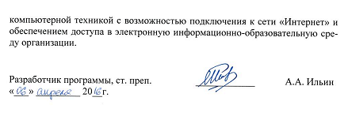компьютерной техникой с возможностью подключения к сети «Интернет» и обеспечением доступа в электронную информационно-образовательную среду организации.

Разработчик программы, ст. преп. | ____________ | А.А. Ильин
«___» _________ 20__г.

